Le voyage d’Ulysse
Nicolas Cauchy et Morgan
Éditions Gauthier Languereau

Les Grecs sont allés à Troie pour faire la guerre. La guerre a duré dix ans. Les Grecs ont gagné.
Maintenant, ils vont rentrer chez eux. Agamemnon dit à Ulysse qu’il est inquiet car les dieux sont fâchés.
« Pourquoi les dieux sont-ils fâchés ? dit Ulysse.
- Parce que nos soldats ont détruit les temples des dieux de la ville de Troie! répond Agamemnon.
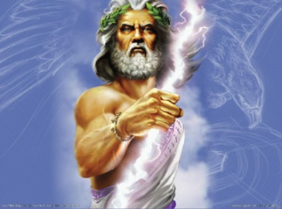
- Ne t’inquiète pas, dit Ulysse, la déesse Athéna me protège. »
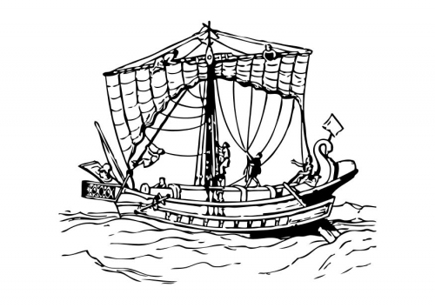
Ulysse et Agamemnon partent de Troie sur leurs bateaux.
Le voyage d’Ulysse
Nicolas Cauchy et Morgan
Éditions Gauthier Languereau

Les dieux sont fâchés et font une tempête sur la mer. Ulysse perd Agamemnon.
Ulysse et ses bateaux arrivent sur l’île des Cicones. Ils font la guerre aux Cicones. Ils ne tuent pas le prêtre du dieu Apollon. Le prêtre leur donne des cadeaux pour leur dire merci.
Ulysse part avec ses bateaux, il est presque arrivé chez lui.
Mais les dieux sont toujours fâchés. Le dieu Zeus lève une tempête terrible de neuf jours. La tempête emmène Ulysse dans un monde inconnu : la mer du Couchant.
Le voyage d’Ulysse
Nicolas Cauchy et Morgan
Éditions Gauthier Languereau

La tempête a été longue, il n’y a plus d’eau pour boire sur les bateaux. Ulysse demande à quatre soldats d’aller à terre pour chercher de l’eau.
Les habitants du pays sont très gentils. Ils mangent des fruits appelés « lotos ». Les lotos sont très bons mais font perdre la mémoire. Les soldats mangent des lotos et oublient leur mission.
Ulysse va chercher ses soldats mais ils ne veulent pas venir avec lui car ils ont tout oublié.
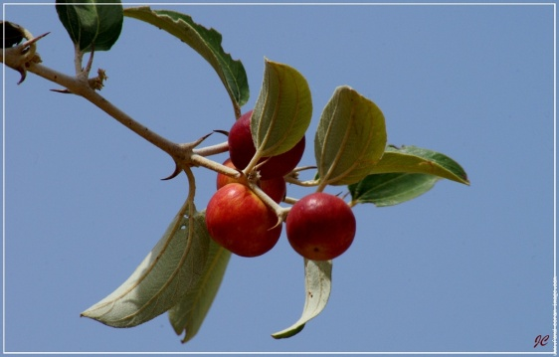
Ulysse oblige ses soldats à venir et les enchaîne sur les bateaux. Ils partent.
Le voyage d’Ulysse
Nicolas Cauchy et Morgan
Éditions Gauthier Languereau

Les bateaux d’Ulysse vont vers le nord. Ulysse voit une grotte sur la côte. Il décide d’aller la voir.
Dans la grotte, il y a plein de nourriture. Les soldats d’Ulysse se régalent. Mais le cyclope arrive. Il est fâché contre ces voleurs de nourriture. Il mange deux soldats.
Le matin, le cyclope va s’occuper de son troupeau. Pendant ce temps, Ulysse fabrique une arme.
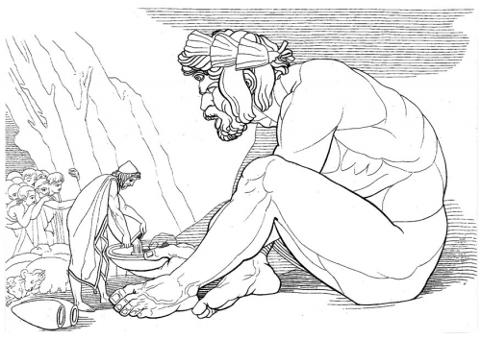
Quand le cyclope revient, Ulysse lui fait boire du vin. Il dit au cyclope qu’il s’appelle Personne. Le cyclope s’endort.

